Актуальность использования приемов устного и быстрого счета на уроках математики

Аннотация
В данной статье рассматривается один из ведущих вопросов нашего времени, а именно использование приемов устного и быстрого счета на уроках математики. Умение считать в уме — один из основных навыков, который нужно сформировать у ребенка в процессе изучения математики в школе. Ребенок должен научиться быстро и правильно называть результат любого математического действия. Данный вопрос становится все более актуальным ведь в настоящее время ученики все чаще полагаются на технологии и гаджеты, а не на свои навыки и знания. Но ведь не всегда под рукой может оказаться тот же телефон, который сможет помочь что-либо вычислить. В данной статье рассматриваются существующие приемы устного и быстрого счета.

В настоящее время использование современных информационных технологий позволяет намного меньше использовать свою память и умственные способности. Ведь у каждого есть надежда на то, что за нас все смогут рассчитать технологии (гаджеты, компьютеры и т.д.). Но ведь не всегда под рукой может и не найтись гаджета, который сможет помочь что-либо вычислить. А иногда и вовсе проще посчитать что-то в уме.
Умение считать в уме — один из основных навыков, который нужно сформировать у ребенка в процессе изучения математики в школе. Ребенок должен научиться быстро и правильно называть результат любого математического действия.
На данный момент все прекрасно знают, что на помощь ученикам в их расчётах приходят калькуляторы, поэтому многие из них даже не задумываются о том, чтобы считать самостоятельно, а некоторые даже не умеют этого делать. Это соответственно очень сильно снижает качество знаний по многим предметам, ведь расчёты применяются не только в математике, но также физике, информатике, химии и других предметах, а также это очень сильно снижает интерес к изучению математики.
Допустить этого конечно же ни в коем случае нельзя! Ведь изучение математики развивает логическое мышление, память, гибкость ума, приучает человека к точности, к умению видеть главное.
Поэтому на уроках математики я считаю одним из важных составляющих – это научить учащихся считать быстро и правильно. Если использовать интересные способы счета, то ученики видят, что процесс выполнения действий может быть не только полезным, но и очень интересным занятием.
В данной статье мной будут рассмотрены различные приемы быстрого и устного счета.
Рассмотрим сложение чисел, которые используют 7,8,9.
Для упрощения вычислений числа 7,8,9 необходимо округлить до 10, после чего вычесть прибавку. К примеру, чтобы прибавить 9 к двузначному числу, надо сначала прибавить 10, а затем вычесть 1. Для того, чтобы прибавить 8 необходимо прибавить сначала 10, а затем вычесть 2. И, чтобы прибавить 7 необходимо прибавить 10 и вычесть 3.
Рассмотрим следующие примеры:
- 56+7=56+10-3=63
- 47+8=47+10-2=55
- 73+9=73+10-1=82
Далее рассмотрим сложение двузначных чисел.
Если последняя цифра двузначного числа превосходит 5, то округляем это число в большую сторону. После чего выполняем сложение и вычитаем число, которое мы добавляли. Рассмотрим примеры:
- 53+59 = 53+60-1=112
- 24+38 = 24 + 40 -2 = 62
Если же последняя цифра числа превосходит 5, то округляем в меньшую сторону и добавляем число, которое убрали. Рассмотрим примеры:
- 53+52 = 53+50+2 = 105
- 57+32 = 57+30+2 = 89
Работая с такими примерами, можно менять местами слагаемые, используя свойство: «От перемены мест слагаемых сумм не изменяется».
Рассмотри сложение трехзначных чисел.
Для того чтобы работать с суммой трехзначных чисел необходимо «разобрать» их на сотни, десятки и единицы. Далее складывать поочередно каждый разряд. Рассмотрим примеры:
- 127+325 = (100+300)+(20+20)+(7+5)=400+40+12=452
- 768+891=(700+800)+(60+90)+(8+1)=1500+150+9=1659
Следующий прием – это вычитание с использованием округления.
В данном приеме необходимо вычитаемое округлить до 10, 100, 1000 и т.д. После чего вычесть и прибавить поправку. Но необходимо учесть, что это удобно делать если поправка небольшая.
Например:
- 68-9=68-10+1=59
- 689-97=689-100+3=592
- 567-88=567-100+12=479
Рассмотрим прием, в котором находим разность трехзначных чисел.
В данном приеме удобно разложить вычитаемое на части (сотни, десятки и единицы) и вычитать по порядку. Например:
- 579-342=579-300-40-2=279-40-2=239-2=237
- 843-596=843-500-90-6=343-90-6=343-100+10-6=243+10-6=253-6=253-10+4=243+4=247
Во втором примере были использованы ранее рассмотренные приемы быстрого счета.
Рассмотрим вычитание из 100, 1000, 10000 и т.д. Необходимо разложить вычитаемое на цифры и по очереди вычитать каждую из получившихся цифр из числа 9, двигаясь слева направо. Последнюю цифры вычитаем из 10. Полученные резуьтаты записываются по порядку слева направо. Например:
- 100-64=…
1) 9-6=3
2)10-4=6
100-64=36
- 1000-647=…
1) 9-6=3
2) 9-4=5
3)10-7=3
1000-647=353
Далее рассмотрим умножение и деление.
Самый интересный и простой способ счета – это умножение на 9.
Рассмотрим первый вариант – это умножение при помощи пальцев рук по методике Людмилы Петерсон (см. рис. 1).
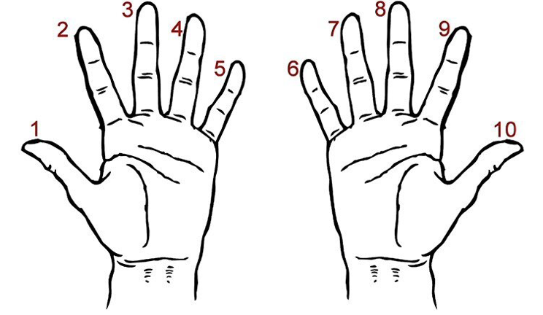
Рисунок 1 – умножение на 9
Для этого кладем руки ладонями вниз друг рядом с другом, пальцы нужно выпрямить. Теперь, чтобы умножить любое число на 9 просто загибаем палец под номером этого числа (считая слева). Число пальцев до загнутого будет являться десятками ответа, а после – единицами. Например, 9*6, в данном случае загибаем 6 палец слева. Соответственно до загнутого пальца получается 5 – это число десятков, а после получается 4 пальца – это число единиц. Таким образом 6*9 = 54.
Для второго способа умножения на 9 необходимо вспомнить таблицу умножения, которую мы часто видим на тетрадях (см. рис. 2).

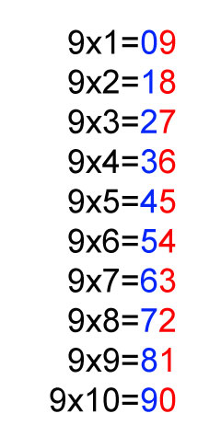
Рисунок 2 – Таблица умножения
Что же можно заметить? Первый столбец образуется цифрами от 0 до 9, а второй от 9 до 0.
Также умножение на 9 – это дважды умножить на 3.
И еще один способ умножения чисел на 9. Нужное число умножаем на 10 и вычитаем умножаемое число:
37*9 = 37*10-37=370-37=370-40+3=330+3=333
Таким же образом можно умножить на 99, а именно умножить на 100 и из полученного числа вычесть данное. Например:
- 7*99=7*100-7=700-7=693
- 67*99=67*100-67=6700-67=6633
Так же необходимо знать, что для умножения любого числа на 4 можно умножить на число 2 два раза. Например:
- 16*4 = 16*2*2= 32*2=64
- 78*4=78*2*2=(70*2+8*2)*2=(140+16)*2=156*2=100*2+50*2+6*2=200+100+12=312
Исходя из решения второго примера видно, что используем разложение числа на составляющие (сотни, десятки и единицы). После чего каждый разряд умножается на нужное число и складываются все полученные числа. Это можно использовать при умножении любых чисел.
Умножение на 6 – это умножение на 2, а затем на 3.
Например:
- 412*6= 412*2*3=824*3=800*3+20*3+4*3=2400+60+12=2472
- 257*6=257*2*3=(200*2+50*2+7*2)*3=(400+100+14)*3=514*3=500*3+10*3+4*3=1500
Умножение на 8 – это трижды умножить на 2.
Аналогично при делении. Например:
- 412:4=412:2:2=206:2=103
- 312:6=312:2:3=156:3=52
- 414:9=414:3:3=138:3=46
Далее рассмотрим умножение и деление на 5, 50 и 500.
Для того, чтобы умножить на 5 необходимо умножить на 10 и разделить на 2. Для умножения на 50 соответственно умножаем на 100 и делим на 2. При умножении на 500 умножаем на 1000 и делим на 2. Рассмотрим примеры:
- 328*5=328*10:2=3280:2=1640
- 427*50=427*100:2=42700:2=21350
При делении на 5,50 и 500 все происходит в обратном порядке. То есть сначала умножаем на два, а потом отбрасываем нули в зависимости от того числа, на которое умножали. Если умножали на 5, то 1 нуль и т.д. рассмотрим примеры:
- 135:5=135*2:10=270:10=27
- 225:25=225:5:5=(225*2:10)*2:10=(450:10)*2:10=45*2:10=90:10=9
В данном примере рассмотрено деление на 25. Из чего делаем вывод, что при умножении и делении на 25 необходимо число умножить или разделить два раза на 5.
Также для умножения на 25 можно сделать следующие действия: умножить на 100 и разделить на 4. Например:
24*25 = 24*100:4=2400:4=600
Для деления на 25 необходимо число умножить на 4 и разделить на 100. Например:
225:25=225*4:100=(225*2)*2:100=450*2:100=900:100=9
Для умножения на 125 необходимо умножить число на 1000 и разделить на 8. Например: 896*125 = 896*1000:8=896000:8=112000
Рассмотрим умножение на 15. Для того, чтобы умножить число на 15 необходимо умножить число на 10 и к произведению прибавить его половину. Например:
- 72*15=72*10+(72*10:2)=720+360=1080
- 224*15=224*10+(224*10:2)=2240+1120=3360
Если необходимо умножить на 26 или 24, эти числа нужно представить в виде суммы или разности чисел 25 и 1, а затем применить формулу умножения числа на 25. Например:
- 36 х 26 = 36 х (25 + 1)= 36 : 4 х 100 + 36 = 936
- 36 х 24 = 36 х (25 - 1) = 36 :4 х 100 – 36 = 864

Следующий способ – это умножение на 11 и 111.
Для умножения двузначного числа на 11 необходимо раздвинуть цифры и посередине записать сумму цифр двузначного числа. Если сумма цифр получается больше 10, то число единиц получившегося числа записываем посередине, а первую цифру увеличиваем на 1. Рассмотрим примеры:
- 63*11=6(6+3)3=693
- 65*11=6(6+5)5=6(11)5=715
При умножении двузначного числа на 111 необходимо раздвинуть цифры и посередине два раза записать сумму цифр. Если сумма больше 10, то добавляем 1 к предыдущему числу. Рассмотрим примеры:
- 25*111=2(2+5)(2+5)5=2775
- 29*111=2(2+9)(2+9)9=2(11)(11)9=3219
- 39*111=3(3+9)(3+9)9=3(12)(12)9=4329
Еще один необычный способ умножения – это умножение на 101.
Для того чтобы умножить двузначное число на 101 необходимо написать это число два раза друг за другом. Например:
- 65*101=6565
- 79*101=7979
Также достаточно простой способ умножения на числа 22, 33,44 и т.д. Чтобы двузначное число умножить на эти числа нужно представить этот множитель в виде произведения 11 и однозначного числа. Например:
- 24*22 = 24*2*11=48*11=528
- 24*55=24*5*11=120*11=12*11*10=1320
Используя некоторые из этих приемов быстрого счета, можно развить скорость вычислений, а также привить интерес к математике и в итоге добиться успехов в изучении этой дисциплины.
В итоге можно выделить несколько особенностей в применении приемов быстрого счета:
- активизируется мыслительная деятельность;
- повышается общий уровень математического образования и сознательное усвоение школьного курса математики;
- развиваются навыки быстро выделять из известных им фактов те, которые следует применить для решения предложенных или возникших в практике задач, расчетов и вычислений;
- развивается память, речь, способность зрительного восприятия математических фактов, совершенствуется пространственное воображение.
Литература:
- Арутюнян Е., Левитас Г. Занимательная математика.- М.: АСТ – ПРЕСС, 1999. – 368 с.
- Берман Г. Н. «Приемы быстрого счета» - ОГИЗ, 1947
- Гарднер М. Математические чудеса и тайны. – М., 1978.
- Глейзер Г.И. История математики в школе. – М.,1981.
- Депман И.Я., Виленкин Н.Я . «За страницами учебника математики» -М, Просвещение, 1989
- Перельман Я.И. «Быстрый счет» - Ленинград, 1945
- Перельман Я.И. «Занимательная арифметика» - М, Транзиткнига, 2005
- Татарченко Т.Д. Способы быстрого счета на занятиях кружка, «Математика в школе», 2008, №7, стр.68
- «Первое сентября» Математика №3(15), 2007.
- Устный счет/Сост. П.М.Камаев. – М.: Чистые пруды, 2007- Библиотечка «Первого сентября», серия «Математика». Вып. 3(15).

